Název školy: Základní škola Chomutov, Písečná 5144
Autor: Vendulka Kudlíková
Názevmateriálu:VY_52_INOVACE_29_Smyslová_ústrojí_ucho_vk2
Číslo projektu: CZ 1.07/1.4.00/21.3355
Vzdělávací oblast/obor/okruh: Člověk a příroda/ BIOLOGIE
Datum tvorby: 17. 9. 2013
Cílový ročník: osmý
Klíčové slovo: ucho, střední ucho, vnitřní ucho, vnější ucho
Anotace: Pracovní list je určen pro žáky 8. ročníku, slouží k upevňování probrané látky- ucho a k jeho opakování. Materiál je doprovázen doplňováním dané látky v textu a obrazovým materiálem.

Doplň:
Orgánem sluchu je ____________. Dělí se na _________, _________ a___________ ucho.
Vnější ucho tvoří ____________ a ___________, který je zakončený _______________.
Ve středním uchu jsou tři drobné kůstky: ___________, _______________ a ____________. Je spojeno s nosohltanem a _________________ trubicí. Slouží k vyrovnání ___________.
Vlastním sluchovým orgánem je vnitřní ucho s blanitým_______________, ve kterém jsou ____________ buňky. Ve vnitřním uchu je také ústrojí ________________. Tvoří ho ___________ a____________ váček a tři polokruhovité ________________.
Popiš obrázek:
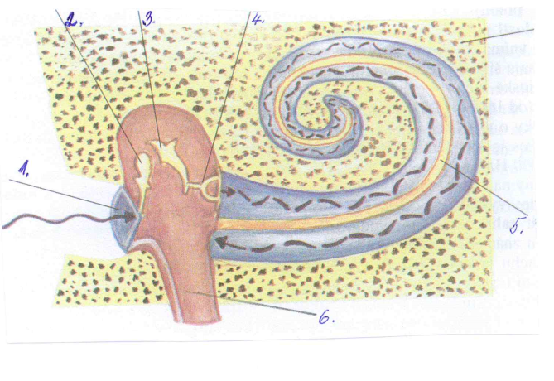
________________________________________________________________________________________________________________________________Odpověz:
Co může způsobit poškození sluchu? ________________________________.

Řešení:
Orgánem sluchu je ucho. Dělí se na vnější, střední a vnitřní ucho.
Vnější ucho tvoří boltec a zvukovod, který je zakončený bubínkem.
Ve středním uchu jsou tři drobné kůstky: kladívko, kovadlinka a třmínek. Je spojeno s nosohltanem a Eustachovou trubicí. Slouží k vyrovnání tlaku.
Vlastním sluchovým orgánem je vnitřní ucho s blanitým hlemýžděm, ve kterém jsou sluchové buňky. Ve vnitřním uchu je také ústrojí rovnováhy. Tvoří ho vejčitý a kulovitý váček a tři polokruhovité kanálky.
Popiš obrázek:
- Bubínek
- Kladívko
- Kovadlinka
- Třmínek
- Blanitý hlemýžď
- Eustachova trubice
Odpověz:
Co může způsobit poškození sluchu? Nadměrní hluk, zánět středního ucha

Zdroj: Přírodopis pro 8. ročník ZŠ, SPN, 2003, PaedDr. Vladimír Černík.

